**Dette kan være løsningen på verdens enorme vind- og solproblem**

**Problemet er at enorme mengder av den fornybare strømmen kastes bort.**

**Av Magnus Blaker, 26.11.19, Nettavisen**

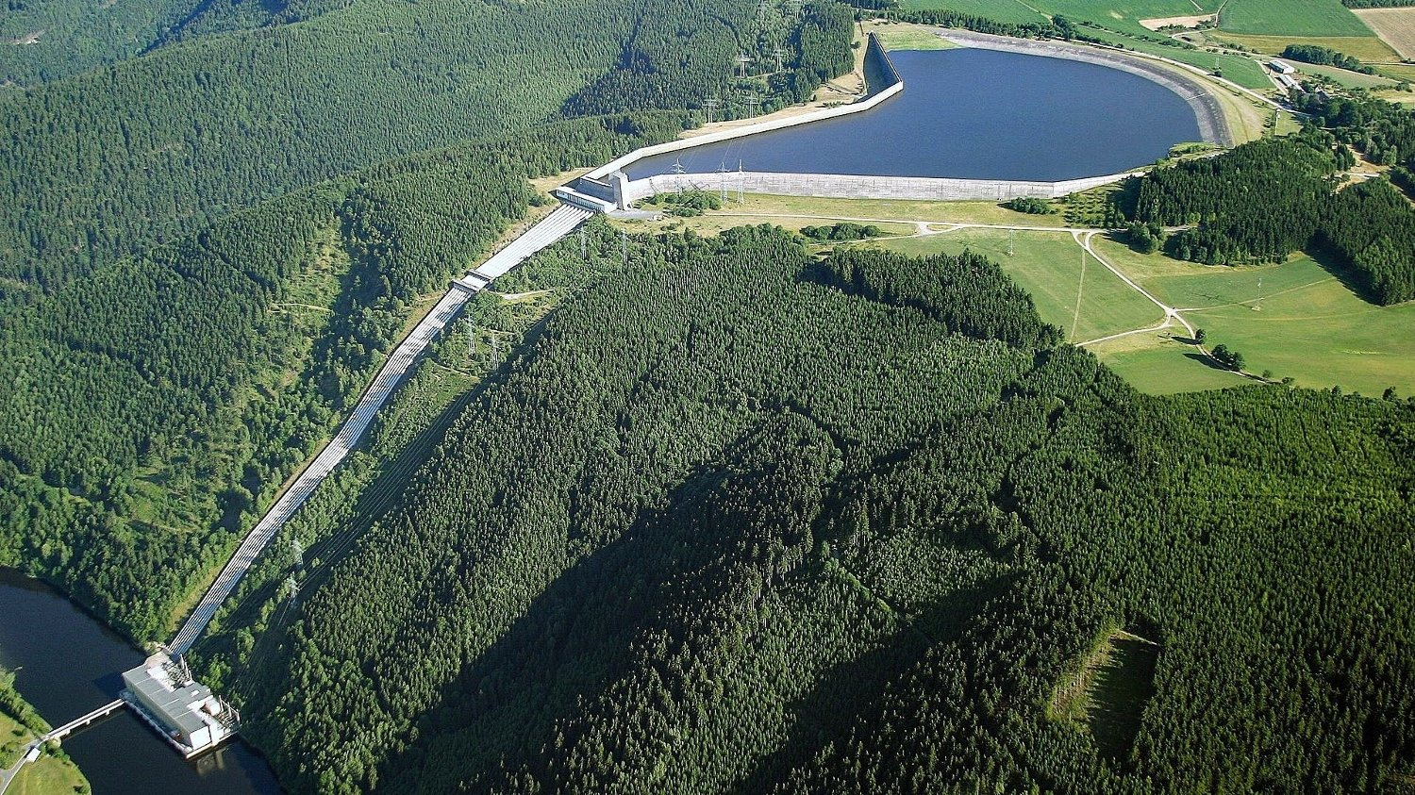

**Dette er et kunstig vannkraftanlegg, som fungerer som et stort batteri: Strøm brukes til å pumpe vann opp i magasinet når strømprisen er lav, og så produseres vannkraft når strømprisen er høy.**

**Nettavisen har i serien Klimadilemmaet skrevet hvordan verden har en løsning på klimakrisen som vi ikke ønsker å benytte i form av atomkraft - og at andre former for fornybar energi er altfor ujevn i produksjonen til at det kan dekke behovet for strøm.**

**Den eneste måten å komme rundt problemet på, er å lagre energien som produseres når det er overproduksjon slik at den er tilgjengelig senere. I stor skala er dette ganske upløyd mark.**

**For storskala lagring av elektrisitet, så er nok pumpet vannkraft, det vil si å pumpe opp vann i magasinene våre når det er overproduksjon av elektrisitet fra fornybare energikilder, den billigste løsningen - selv om dette ikke kan løse hele Europas lagringsproblem, sier Sintef-forsker Hanne Kauko til Nettavisen.**

**I tillegg finnes det noen andre teknologier, slik som komprimert luft. Hydrogen er også definitivt en del av løsningen: I tillegg til at den kan brukes for å lagre strøm, vil hydrogen spille en svært viktig rolle i dekarbonisering av transportsektoren, særlig i skipsbransjen. Dette er et eksempel av samspill mellom ulike energibærere, som vil bli svært viktig i fremtiden, sier Kauko.**

**Under har vi samlet noen eksempler på mulig energilagring:**

**Batterier**

**Den mest åpenbare måten å lagre strøm på, er å benytte vanlige batterier. Fyll på batteriene når det er for mye strøm, og hent ut strøm når det er for lite produksjon.**

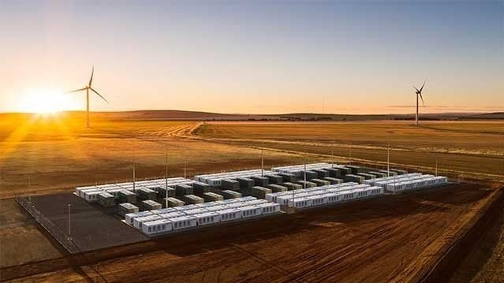

**Hornsdale Power Reserve i Australia er et gigantisk batteri, hvis viktigste oppgave er å holde spenningen i nettet jevn - men det kan også levere strøm ved utfall i noen timer.**

**Det finnes i dag en rekke løsninger for nettopp dette. Tesla et av selskapene som har vært mest tydelig på ballen, både med prosjekter der man plasserer batterier inn i hjemmet ditt (PowerWall), og med industrielle løsninger der gigantiske batteribanker blir plassert ut i strømnettet.**

**Disse løsningene fungerer teknisk sett godt, og virkningsgraden er høy på rundt 90 prosent.**

**Problemet er primært av økonomisk sort: Batterier er uforholdsmessig dyre - selv om prisene faller. Det er også begrenset tilgang til nok råvarer, som vil gjøre det nær umulig å skalere opp lignende løsninger over hele verden.**

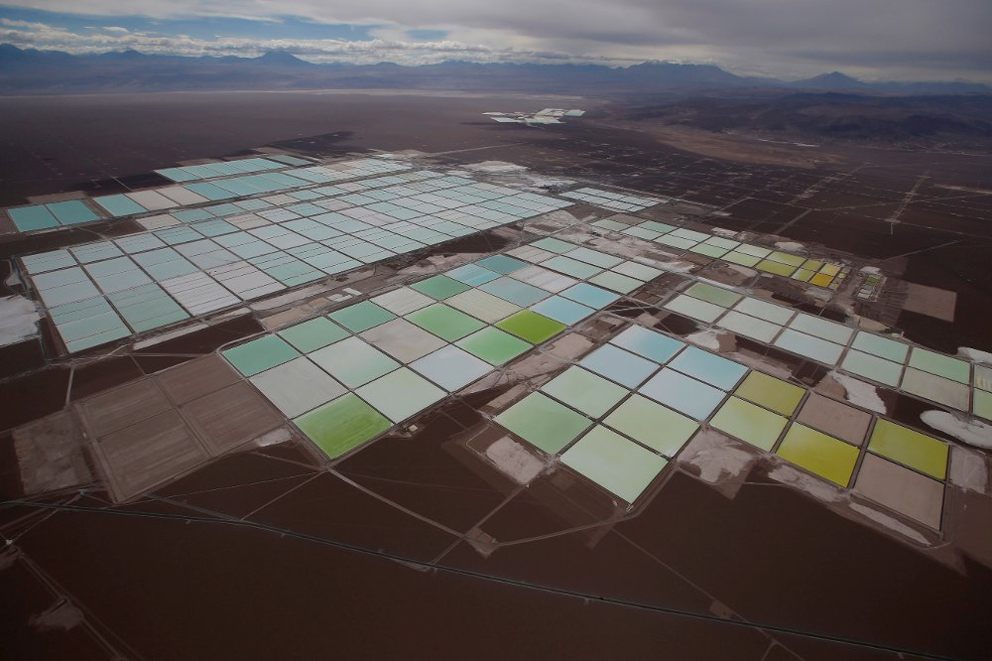

**Lithium er hovedingrediensen i dagens batterier, og begynner å bli en etterspurt ressurs. Dette er fra en gruve i Atacama i Chile. Mer kontroversiellt er behovet for kobolt.**

**En ekstra utfordring er at dagens batteriteknologi gjør at batteriene blir dårligere etter hvert som de brukes, noe som gir anleggene forholdsvis kort levetid. Teslas anlegg i Hornsdale antas å ha 15 års levetid før batteriene må resirkuleres.**

**Det har også vært snakk om å bruke batteriet på elbilen som et strømlager hjemme for å ta unna strømtopper. Dette reduserer investeringskostnaden betydelig, men også her er hovedutfordringen at dette forringer batterikapasiteten, noe som over tid vil gi elbilen din kortere rekkevidde.**

**Hydrogen og brenselceller**

**Hydrogen har kanskje tapt kampen om å bli fremtidens drivstoff for biler. Men på tungtransport og båter - og kanskje også fly og tog - vil det være nøkkelen for elektrifisiering av transport.**

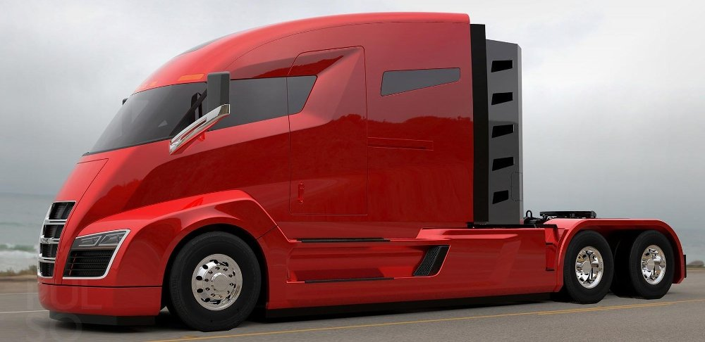

**Hydrogen-lastebilprodusenten Nikola, her mer modellen One, spås av flere å kunne revolusjonere tungtransporten.**

**Hydrogengass fremstilles ved å sende strøm gjennom vann (elektrolyse). Gassen lagres på tanker under høyt trykk, og kan senere sendes gjennom en brenselcelle der det produseres strøm uten annet utslipp enn vann.**

**Hydrogenproduksjon er en perfekt partner i kombinasjon med overproduksjon av strøm, og kan dermed langt på vei løse en av vind- og solkraftens største utfordringer.**

**Gassen fra hydrogenanleggene kan så enten brukes til transport, eller en kan se for seg at en også bedriver strømproduksjon i underskuddsperioder.**

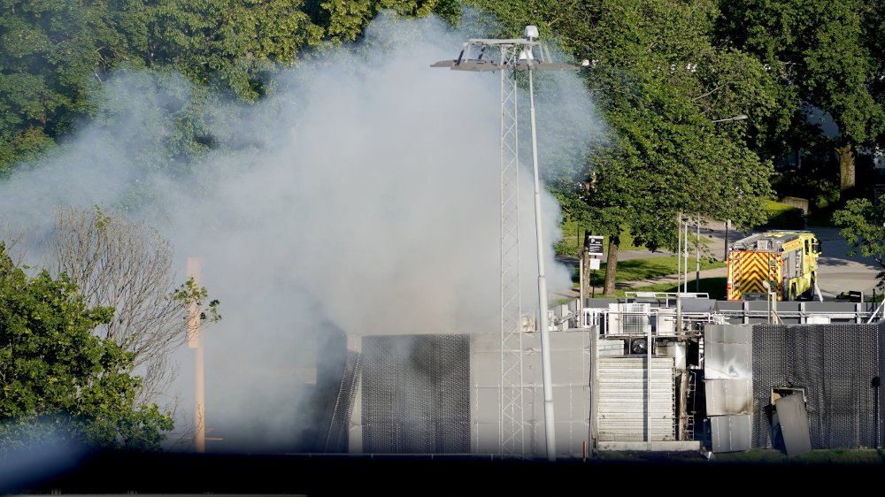

**Hydrogen har fått et slag for baugen etter ulykken i Sandvika.**

**Utfordringen med hydrogen er at effektiviteten/virkningsgraden er ganske lav - rundt 40 prosent. Det vil si at over halvparten av strømmen du putter inn i «batteriet» forsvinner.**

**Det produseres også til dels enorme mengder eksplosiv gass som må lagres under høyt trykk, noe som ikke er ufarlig. Det vil sannsynligvis kreve lagring under bakken for virkelig storskalalagring.**

**Varmelagring**

**Det finnes flere foreslåtte løsninger for å lagre energi som varme. Flere av disse har svært lav virkningsgrad, men også ganske lav pris. Av de mer spennene er prosjektet til Siemens Gamsa der de**[**lagrer energi i form av varme i vulkanske steiner**](https://www.siemensgamesa.com/products-and-services/hybrid-and-storage/thermal-energy-storage-with-etes)**.**

**Anlegget samler masse stein i et godt isolert kammer, og benytter enorme, elektriske varmeovner til å varme opp steinene til 600 grader. Produsenten hevder varmen holder seg ganske godt over tid. Så kan de ved behov benytte varmen til å drive dampturbiner som igjen produserer elektrisitet.**

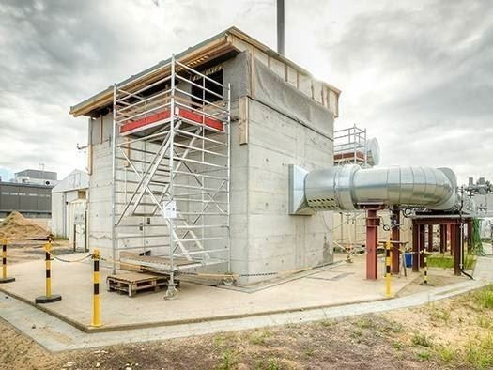

**Energilagring i vulkansk stein.**

**I motsetning til batterier, er stein et veldig billig lagringsmedium. Og i motsetning til hydrogen blir man ikke sittende med store mengder eksplosiv gass.**

**Prosjektet er fortsatt på pilotstadiet med et testanlegg i Hamburg, og ifølge Siemens er virkningsgraden på rundt 45 prosent.**

**Igjen betyr det at over halvparten av strømmen du putter inn i systemet forsvinner.**

**Komprimert luft**

**En annen løsning som flere jobber med er å benytte strøm til å komprimere luft, lagre det, for så å benytte det høye trykket til å drive en generator ved behov for strøm.**

**Dette er teknisk sett enkelt, og det er derfor veldig mange løsninger der effektiviteten, størrelsen og kostnaden varierer betydelig. Det snakkes om virkningsgrad på alt fra 10 til over 60 prosent.**

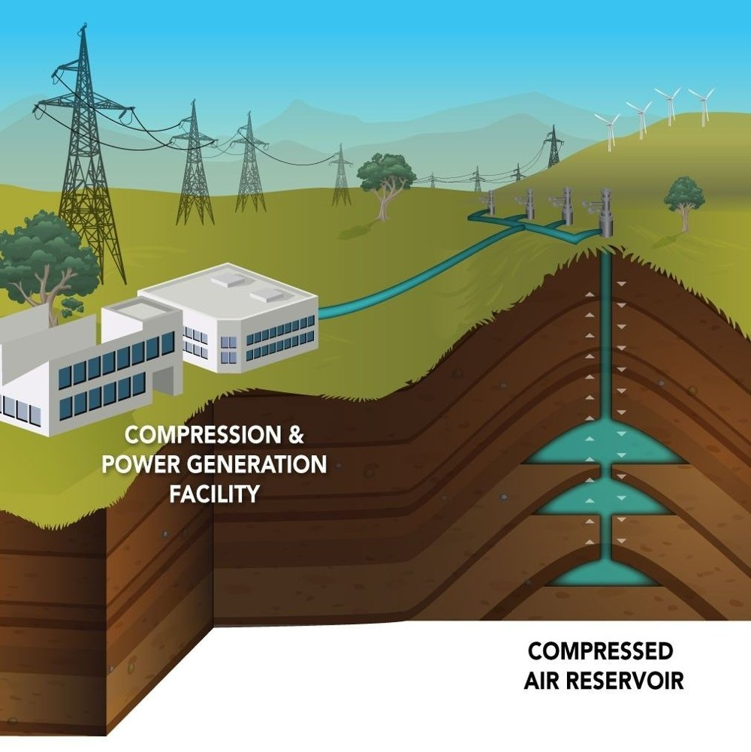

**Pacific Northwest National Laboratory jobber med utbygging av kraftlagring via komprimert luft.**

**For å kunne lagre tilstrekkelig med energi, er det mest realistiske å pumpe enorme mengder gass under bakken. Pacific Northwest National Laboratory i USA jobber med dette i full skala.**

**Pumpet vannkraft**

**Pumpekraft er den lagringsløsningen som jevnt over får de beste skussmålene, men som også kan legge beslag på store landområder.**

**Prinsippet er veldig enkelt: Bruk strøm til å pumpe vann opp i vannmagasinene når det er overskudd av strøm. Når det er behov, produseres vannkraft på vanlig måte.**

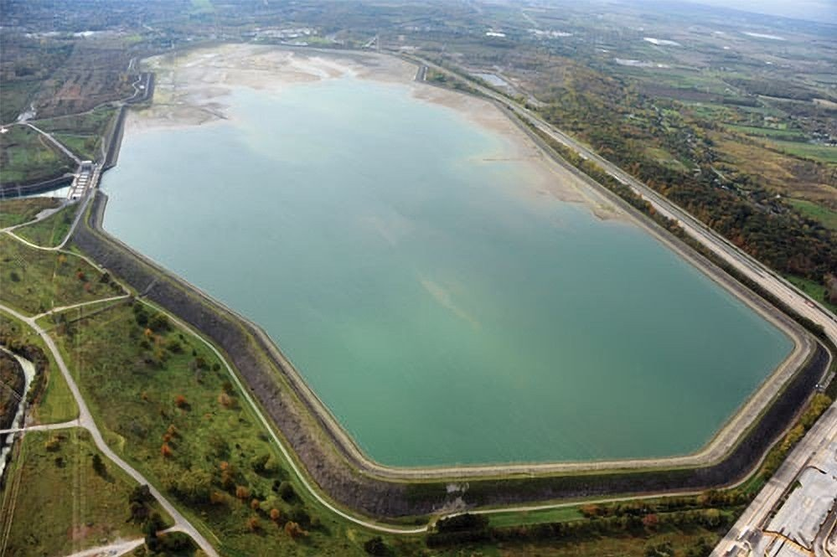

**Pumpekraftverk-reservoaret Sir Adam Beck Pump Generating Station fylles om natten, og tappes om dagen.**

**Pumpekraft har flere åpenbare fordeler. For det første er energieffektiviteten høyere enn stort sett alt annet. Det snakkes om opp til 80 prosent virkningsgrad.**

**En annen betydelig fordel er at en ikke trenger å forholde seg til gasser lagret under høyt trykk.**

**Pumpekraft kan både benyttes i eksisterende vannkraftverk, eller det kan etableres som frittstående pumpemagasiner i områder der man har høydeforskjeller som kan utnyttes. Begge deler har vært i bruk i lang tid, om enn i begrenset omfang.**

**Det er denne løsningen som ligger til grunn for tidligere tanker om at Norge skulle kunne**[**fungere som et «grønt batteri» for Europa**](https://www.nettavisen.no/na24/nho-norge-kan-bli-europas-gronne-batteri/3539714.html)**. Kongstanken har vært at overskuddstrøm fra hele Europa skulle brukes til å pumpe vann opp i norske reservoarer, og at vannkraften skulle brukes mer aktivt til eksport til Europa når det var strømmangel.**

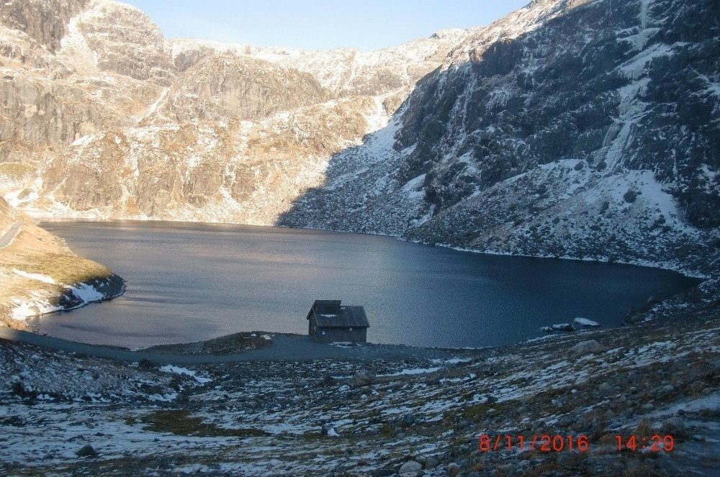

**Markjelke er et av få pumpekraftverk i Norge. Pumpestasjonen pumper driftsvannet fra Markjelkevatn inn på vannveien nedenfor Jukla kraftverk. Vannet føres på denne måten inn i Svartedalsvatn og Mysevatn, som er inntaksmagasiner for Mauranger kraftverk.**

**Ifølge**[**en større Statnett-rapport**](https://www.statnett.no/globalassets/for-aktorer-i-kraftsystemet/planer-og-analyser/2018-Fleksibilitet-i-det-nordiske-kraftmarkedet-2018-2040)**har pumpekraft noen klare fordeler for Norge spesielt. Når snøen begynner å smelte på våren, er ofte strømetterspørselen lav, og nytten av vannet mindre:**

**«Investeringer i pumpeanlegg innebærer i tillegg til økt effekt også muligheten for å pumpe opp vann til et høyereliggende magasin på et gunstig tidspunkt, og dermed ha muligheten til å produsere vannet til en høyere pris. Som et eksempel starter snøsmeltingen typisk nederst i vassdragene, og da er nytten stor av å kunne pumpe vann fra små magasiner og opp til de større magasinene», skriver de.**

**Uproblematisk er heller ikke dette. I Norge holder vannkraften allerede strømprisen mer stabil enn i våre naboland, og pumpekraften trenger til dels store prisvariasjoner for å være lønnsom. Økologisk er også store variasjoner i vannstanden over kort tid uheldig.**

**Advarer mot å tenke for snevert**

**Sintef-forsker Hanne Kauko mener man derimot må tenke bredere enn bare hvordan strøm kan lagres.**

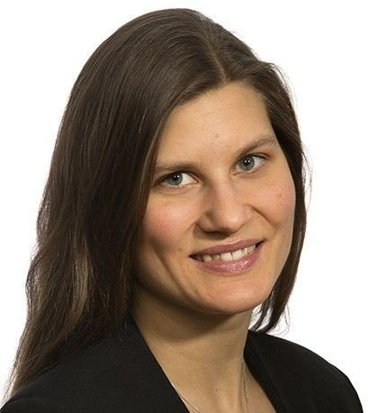

**Sintef-forsker Hanne Kauko jobber med energilagring.**

**Omtrent halvparten av det totale energibehovet er i form av varme. I tillegg til bygningenes varmebehov, trenger industrien enorme mengder varme, damp og kulde. Samtidig er storskala lagring av energi mye mer kostnadseffektivt i form av termisk energi enn i form av elektrisitet, sier hun – hvis behovet er i form av termisk energi (varme, et stoffs indre energi).**

**For å kunne håndtere varierende tilgjengelighet og behov i et energisystem basert på fornybare kilder, er det svært viktig å se på samspill mellom ulike energibærere og -system – elektrisitet, fjernvarme/termisk energi, og gass – samt smart styring av behov og tilgjengelighet av energi, sier hun.**

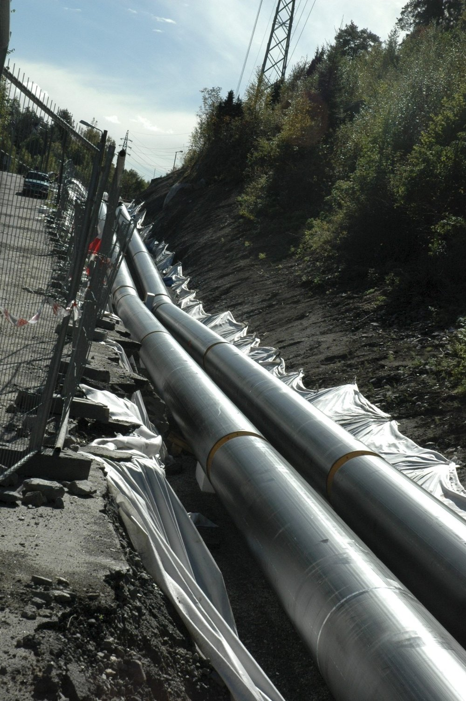**Fjernvarmerør i Oslo.**

**Hun viser til flere eksempler:**

**En mulighet for denne fleksibiliteten er elkjelene som sitter i fjernvarmenettet. Ved overproduksjon av fornybar elektrisitet kan man produsere varme og lagre det i form av varmtvann, for å så bruke dette direkte til romoppvarming og tappevannsproduksjon– billig og effektivt.**

**Det viktigste er å bruke «lavverdige» energikilder, slik som avfall og**[**spillvarmekilder**](https://eur03.safelinks.protection.outlook.com/?url=https%3A%2F%2Fwww.sintef.no%2Fsiste-nytt%2Fbyene-vare-er-skjulte-kraftverk%2F&data=02%7C01%7Channe.kauko%40sintef.no%7C4ab53209146a4afe6de708d7677e1e15%7Ce1f00f39604145b0b309e0210d8b32af%7C1%7C1%7C637091663688561326&sdata=%2Fr2g84jd9paXd%2Bc0atH5IFR1E66cj29I80Iphj9MXPI%3D&reserved=0)**, til å dekke oppvarmingsbehovet – ikke elektrisitet, som kan brukes til alt annet! Det geniale med fjernvarme og vannbårne varmesystem generelt er nettopp det at de muliggjør økonomisk utnyttelse av energikilder, som ellers ville blitt kastet, for å dekke bygningenes oppvarmingsbehov. Slikt reduserer man behovet for ganske mange vindkraftparker, og atomkraftverk, hvis det skulle bli snakk om det. Samtidig frigjør man kapasitet fra elnettet til elektrifisering av transportsektoren, blant annet.**

**I tillegg ligger det mye muligheter for økt energifleksibilitet i produksjon av kjøling. Kjølemaskiner krever svært mye elektrisitet hos matindustrien, i matvarebutikker, i store kjøle- og fryselagre, og i økende grad også i bygningene.**[**Ved bruk av kald termisk lagring (cold thermal energy storage)**](https://eur03.safelinks.protection.outlook.com/?url=https%3A%2F%2Fwww.sintef.no%2Fprojectweb%2Fhigheff%2Fannual-report-2017%2Fsaving-the-cold-for-later-decoupling-supply-and-demand%2F&data=02%7C01%7Channe.kauko%40sintef.no%7C4ab53209146a4afe6de708d7677e1e15%7Ce1f00f39604145b0b309e0210d8b32af%7C1%7C1%7C637091663688561326&sdata=Z9E03fSANsZPmEOJmuBthK3lgJALr1UPK3SATW1YHaU%3D&reserved=0)**i form av faseforandringsmaterialer, kan man produsere ekstra kulde når man har mye elektrisitet tilgjengelig, og lagre denne energien i form av kulde, for å så bruke den når behovet er høyt. I tillegg har bygg med høyt kjølebehov, slik som matvarebutikker og kjølelagre, gjerne stort takareal – perfekt for elproduksjon med solceller. Kombinert med kald termisk lagring gir dette en fin lokal løsning som reduserer behovet fra nettet når behovet er på topp.**